Kajian Teologis Praktis Tentang Faktor-faktor yang Menyebabkan
Kurangnya Laki-laki Dalam Mengikuti Ibadah Di GerejaToraja Jemaat Sion
Matande Klasis Awan

PERPUSTAKAAN
SEKOLAH TINGGI AGAMA
KRISTEN NEGERI TORAJA

Tgl. Terima \

hio. Induk ?

hto. Kias
Dibeli/ i
Hadiah dari *

Terima dari;

Harga :
SKRIPSI
Diajukan Kepada Sekolah Tinggi Agama Kristen Negeri (STAKN) Toraja Untuk
Memenuhi Salah Satu Persyaratan Akademik Guna Memperoleh Gelar Sarjana
Teologi (S.Th)
Oleh:
MARLENI BARTHOLOMIUS
2020143940
Teologi Kristen

SekolahTinggi Agama Kristen Negeri

(STAKN) Toraja

2018
i

Judul Skripsi | : Kajian Teologis Praktis Tentang Faktor-faktor yang  Menyebabkan Kurangnya Laki-laki dalam Mengikuti  Ibadah di Jemaat Sion Matande Klasis Awan
Disiapkan oleh | : Marleni Bartholomius
Nirm | : 2020143940
Jurusan | : Teologi Kependetaan

 | HALAMAN PENGESAHAN
Judul Skripsi | : Kajian Teologis Praktis Tentang Faktor-Faktor Yang Menyebabkan  Kurangnya Laki-Laki Dalam Mengikuti Ibadah Di Gereja Toraja Jemaat  Sion Matande Klasis Awan
Ditulis oleh:  Nama | : Marleni Bartholomius
N1RM | : 2020143940
Jurusan | : Teologi Kristen
Dosen Pembimbing:
1. Tri Oktavia Silaban, M. Th
2. Mery Toban, S. Th, M. Pd. K
Telah dipertanggungjawabkan dihadapan dosen penguji dalam proses ujian
skripsi Stratum satu (Sl)Jurusan Teologi.
Mengkendek, 12 Desember 2018
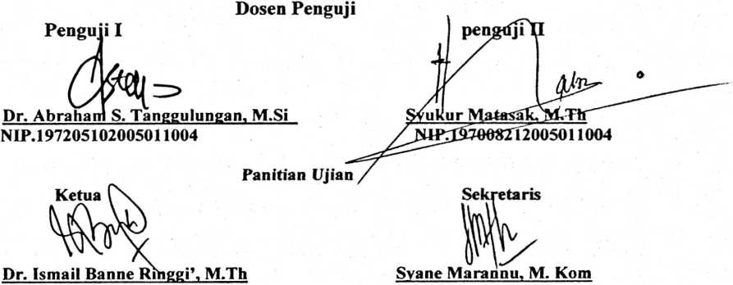
NIP. 197103232009011003
N1 P. 197903022009122003
Toraja
Drl Joni Tapingku, M.Th
NIP. 196701242005011003
t
iii


